**[ 데이터베이스시스템 ]**

**- DBMS 프로그램 개발 -**

컴퓨터소프트웨어학부

2017030191 이현지

**1.프로그램 코드에 대한 자세한 설명과 사용되는 SQL문**

1)전체적인 메뉴 구성

1. Manager Menu (관리자가 주로 사용하는 메뉴)
   1. Manager Management (관리자를 관리하기 위한 메뉴)
      1. Register the new manager (새로운 관리자 등록 – 이미 등록된 관리자이면 뒤로 돌아가기)
      2. Remove the manager (기존에 있던 관리자 삭제 – 없는 관리자면 뒤로 돌아가기, 비밀번호를 입력해야 삭제 가능)
      3. Modify the manager information (관리자 정보 수정 – 9999 입력하면 뒤로 돌아가기, 없는 관리자면 뒤로 돌아가기)
         1. Contact (연락처)
         2. Salary (월급)
         3. WorkTime (일주일 근로시간)
         4. Password (관리자 비밀번호 – 기존 비밀번호를 입력해야 수정 가능)
         5. Return to previous menu (뒤로 돌아가기)
         6. Exit (종료)
   2. Bank Management (은행을 관리하기 위한 메뉴)
      1. User List (현재 고객의 리스트 보기 – 이름, 연락처)
      2. Manager List (현재 매니저의 리스트 보기 – 이름, 연락처, 월급, 일주일 근로시간, 비밀번호)
      3. Total Money (은행에 입금되어 있는 총 금액 – 모든 계좌의 금액의 합)
      4. Return to previous menu (뒤로 돌아가기)
      5. Exit (종료)
   3. Return to previous menu (뒤로 돌아가기)
   4. Exit (종료)
2. Customer Menu (고객이 주로 사용하는 메뉴)
   1. Transfer (입금, 출금, 송금을 위한 메뉴)
      1. Put in (입금 – 계좌번호를 입력해야 입금 가능, 없는 계좌번호면 뒤로 돌아가기, 입금 후 잔액 알려줌)
      2. Withdrawal (출금 – 계좌번호를 입력해야 출금 가능, 없는 계좌번호면 뒤로 돌아가기, 비밀번호를 입력해야 출금 가능, 출금하려는 금액이 잔액보다 많으면 잔액 부족이라는 메시지 출력, 출금 후 잔액 알려줌)
      3. Remittance (송금 – 해당 계좌와 상대 계좌번호를 입력해야 송금 가능, 없는 계좌번호면 뒤로 돌아가기, 비밀번호를 입력해야 송금 가능, 송금하려는 금액이 잔액보다 많으면 잔액 부족이라는 메시지 출력, 송금 후 잔액 알려줌)
      4. Return to previous menu (뒤로 돌아가기)
      5. Exit (종료)
   2. Customer Management (고객을 관리하기 위한 메뉴 – 9999 입력하면 뒤로 돌아가기)
      1. Register the new customer (새로운 고객을 등록하기 – 이미 등록된 고객이면 뒤로 돌아가기)
      2. Remove the customer (기존에 있던 고객 삭제하기 - 해당 고객이 가지고 있던 계좌도 삭제되며 계좌 안에 있는 금액은 현금으로 인출됨, 없는 고객이면 뒤로 돌악가기, 비밀번호를 알아야 삭제 가능)
      3. Modify the customer information (고객 정보 수정 – 없는 고객이면 뒤로 돌아가기)
         1. Contact (연락처)
         2. Password (비밀번호 – 기존 비밀번호를 입력해야 수정 가능)
         3. Return to previous menu (뒤로 돌아가기)
         4. Exit (종료)
      4. Return to previous menu (뒤로 돌아가기)
      5. Exit (종료)
   3. Account Management (계좌 관리)
      1. Create the new account (새로운 계좌 개설 – 없는 고객이면 뒤로 돌아가기, 이미 있는 계좌번호면 뒤로 돌아가기)
      2. Remove the account (기존에 있던 계좌 삭제 → 계좌에 들어있던 금액은 현금으로 인출된다.)
      3. Check the balance (잔액 확인하기 – 없는 계좌번호면 뒤로 돌아가기, 비밀번호를 입력해야 확인 가능)
      4. Return to previous menu (뒤로 돌아가기)
      5. Exit (종료)
   4. Return to previous menu (뒤로 돌아가기)
   5. Exit (종료)
3. Exit (종료)

2)전체 코드 ↓ (코드 설명과 SQL문은 주석으로 설명했습니다.)

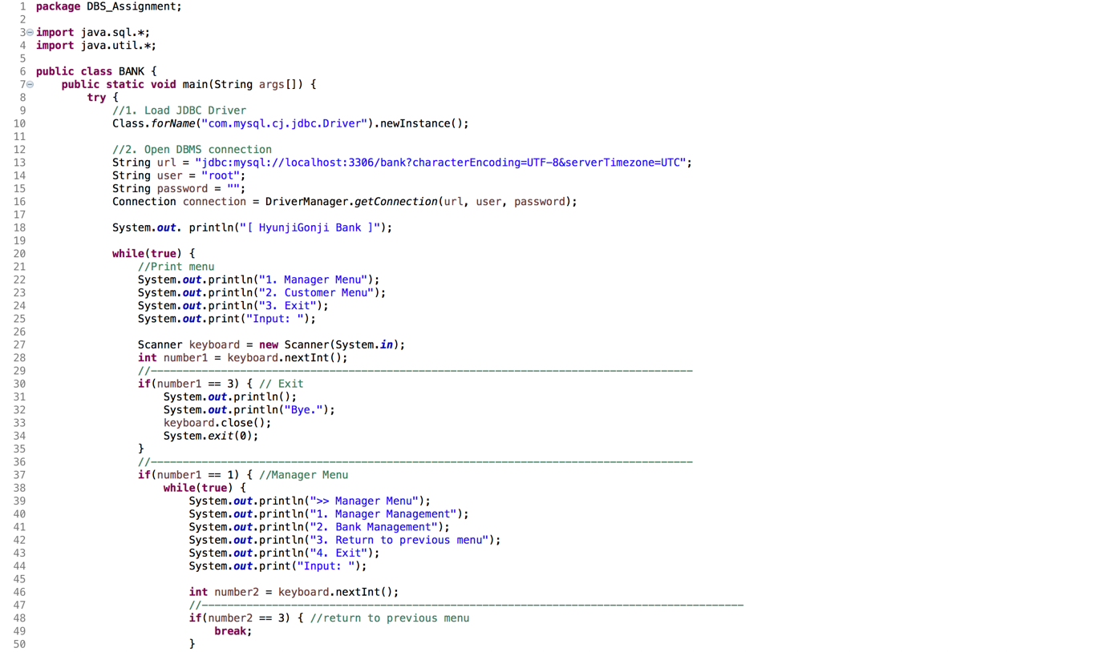

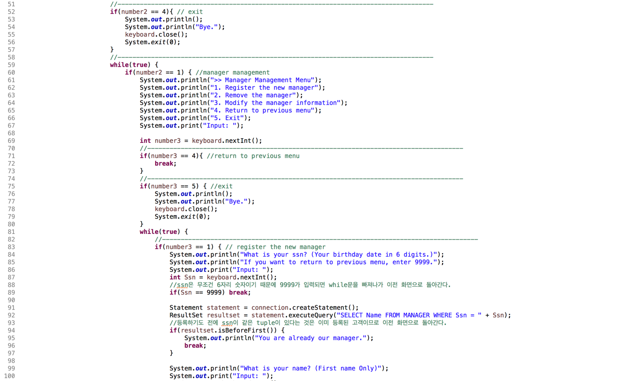

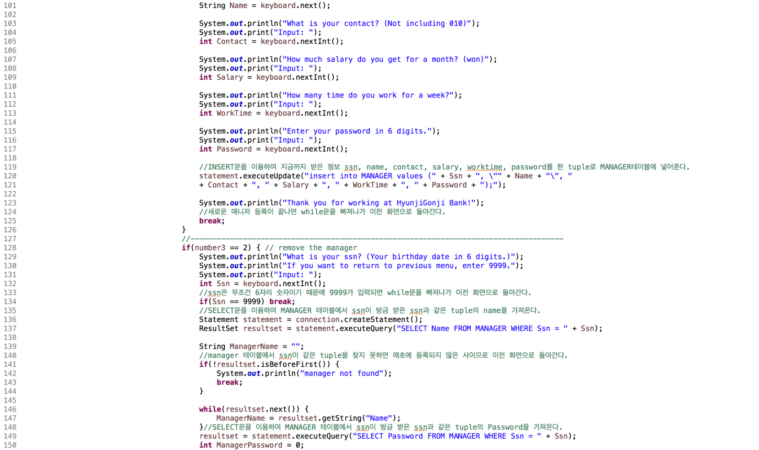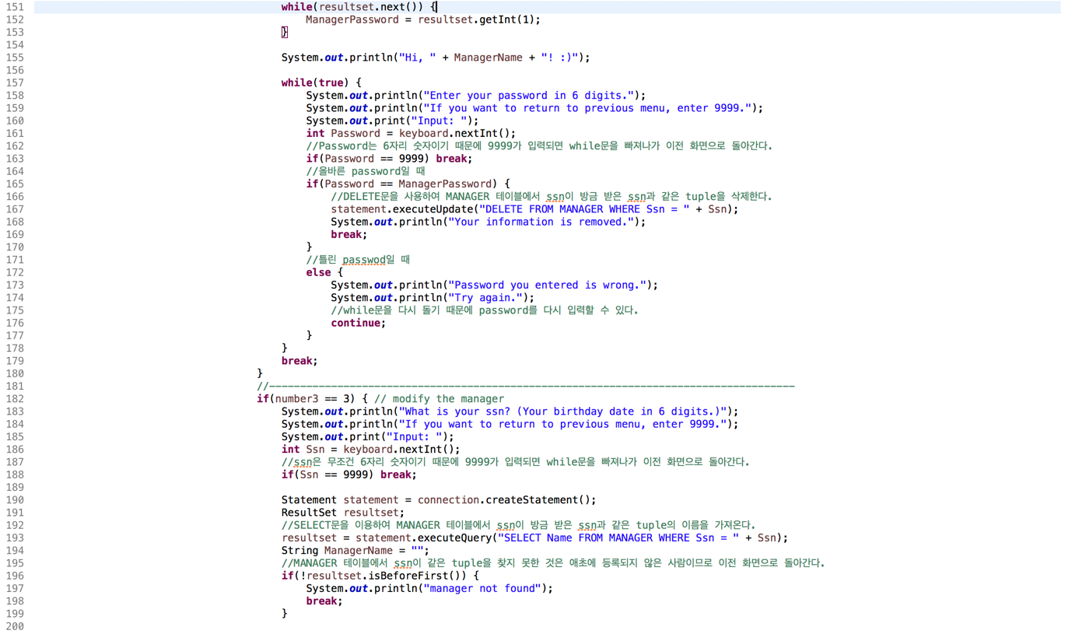

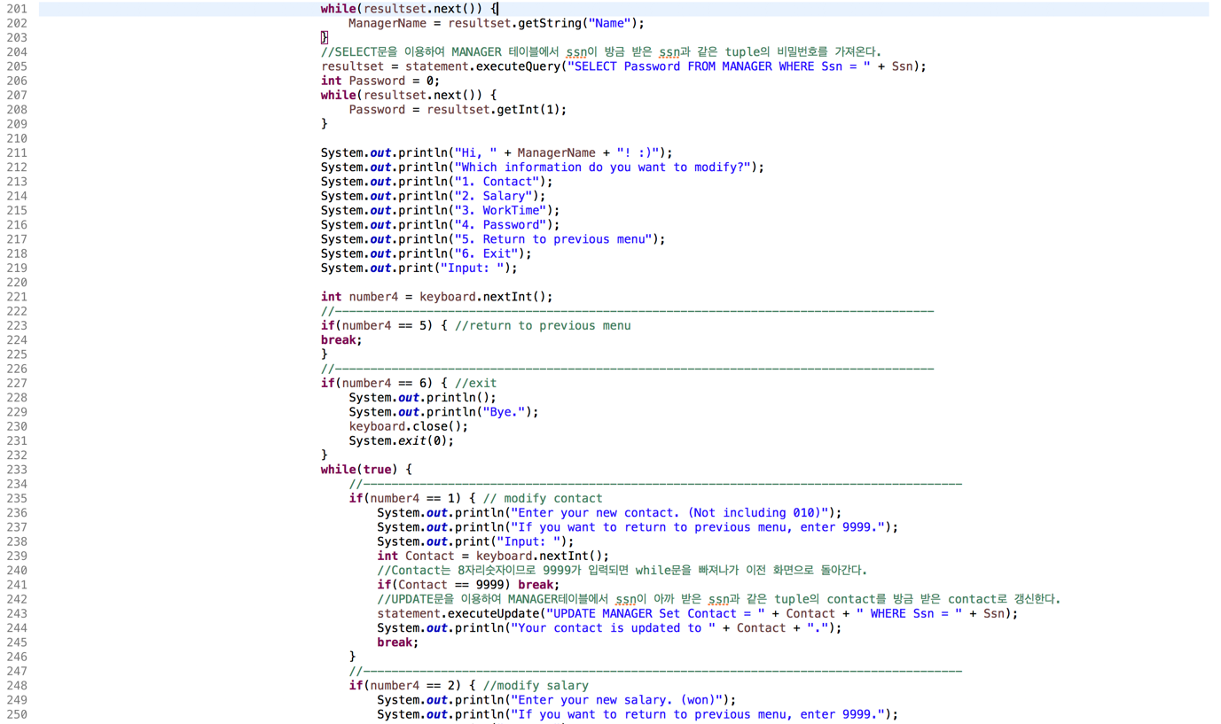

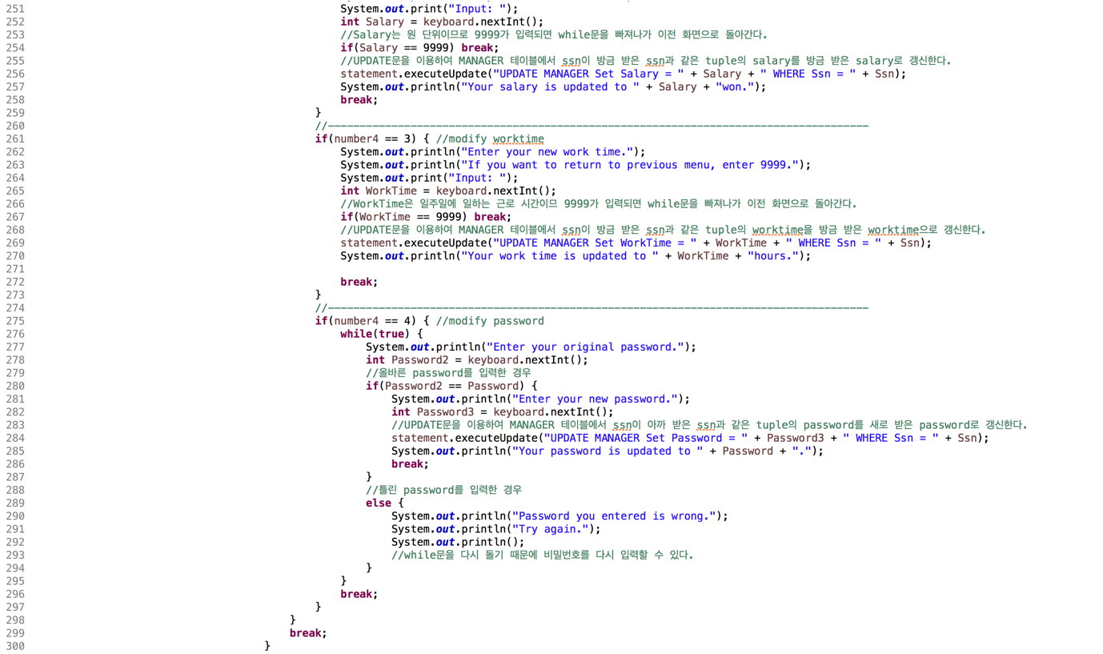

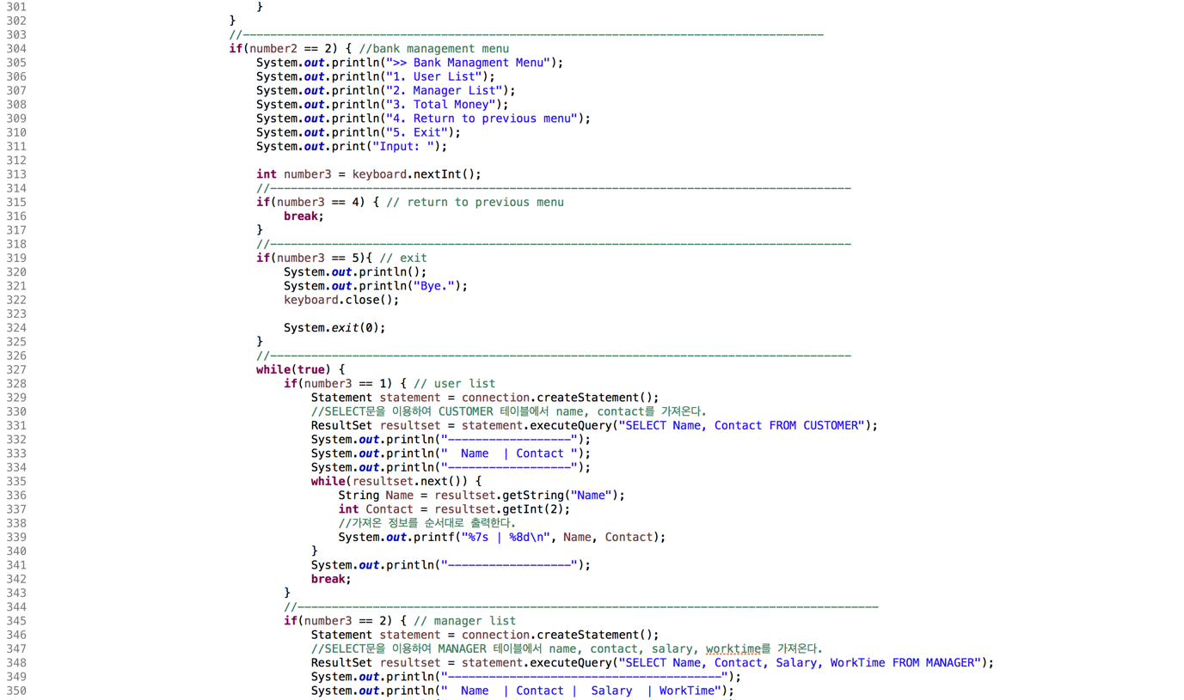

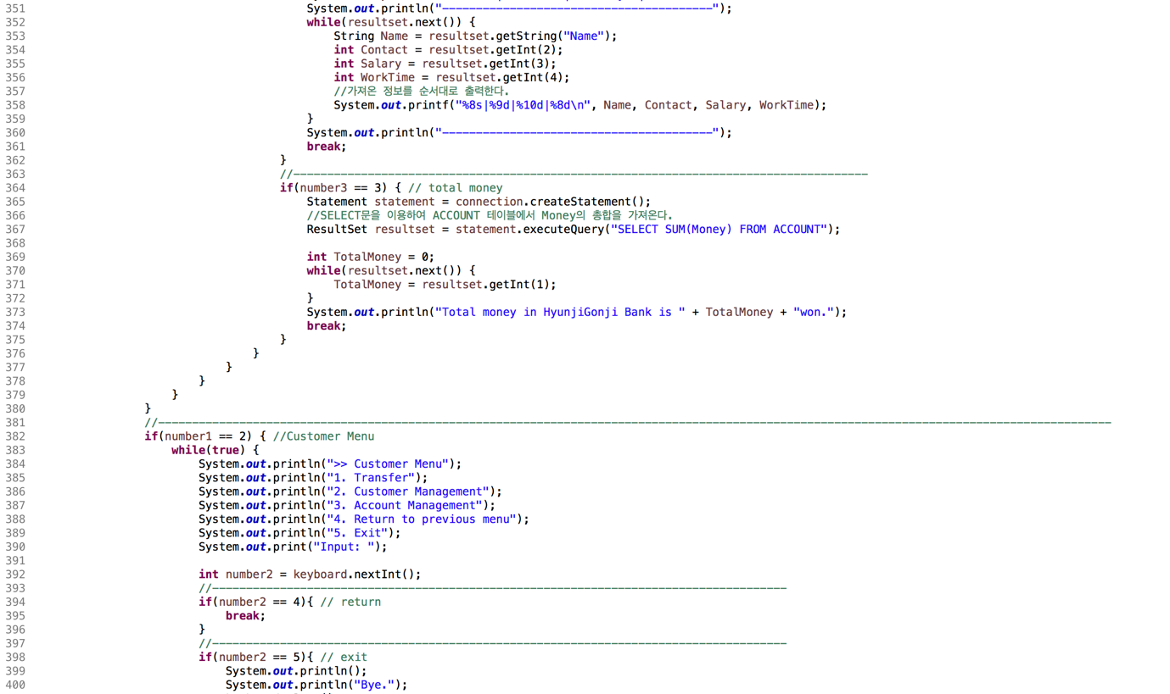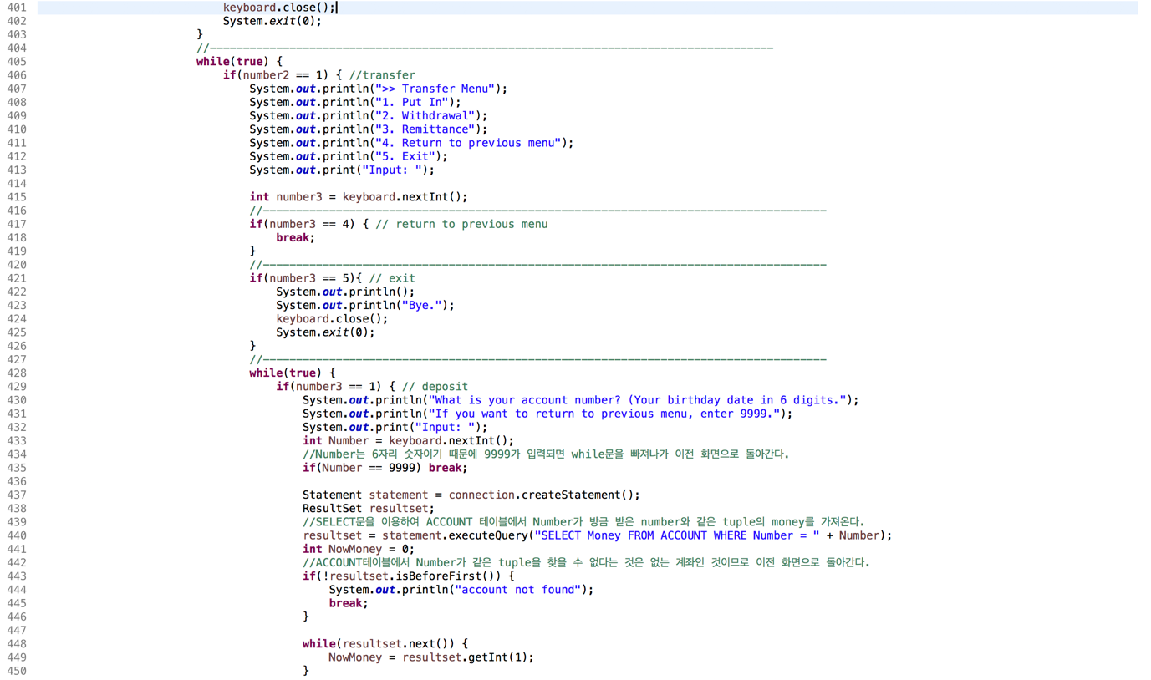

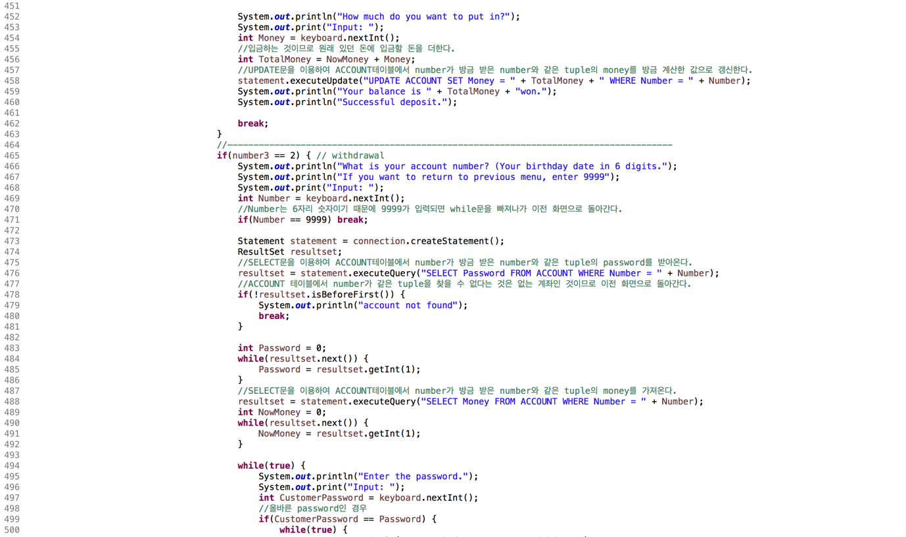

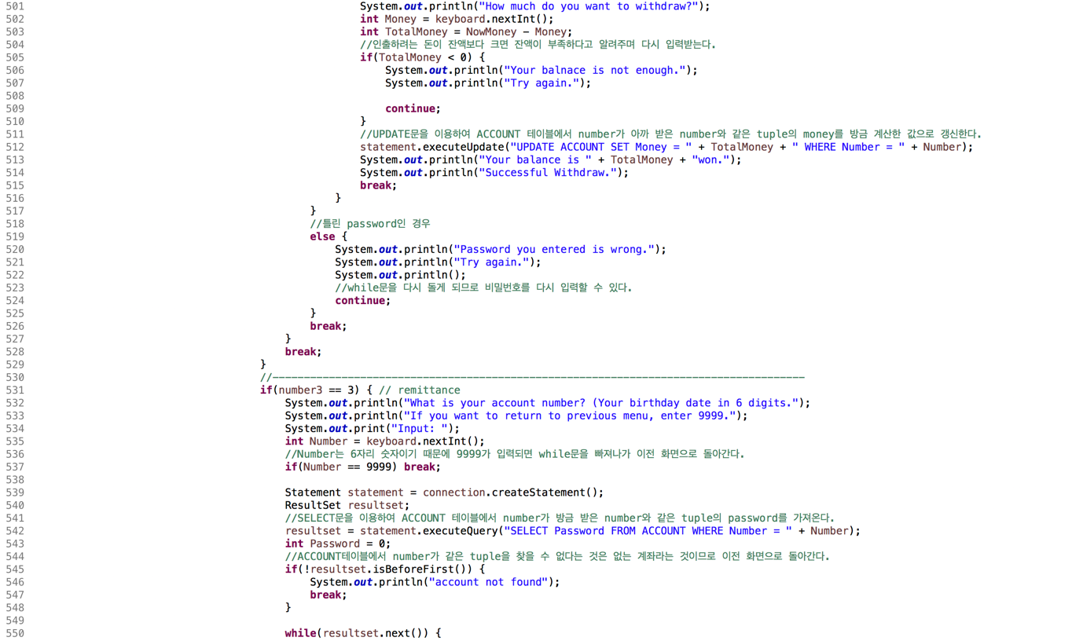

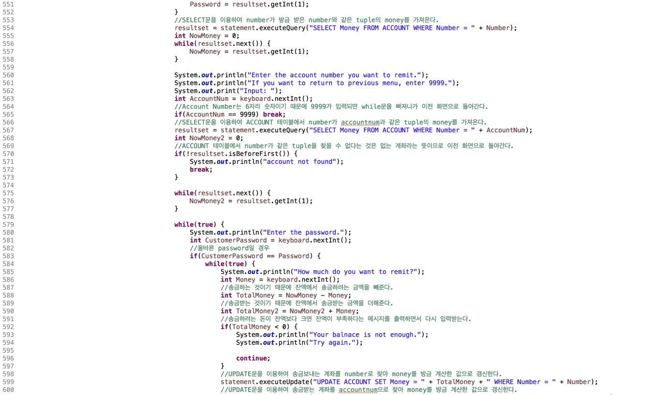

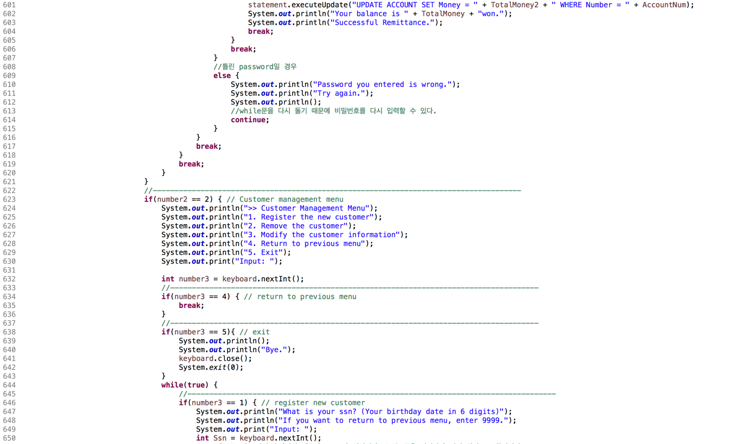

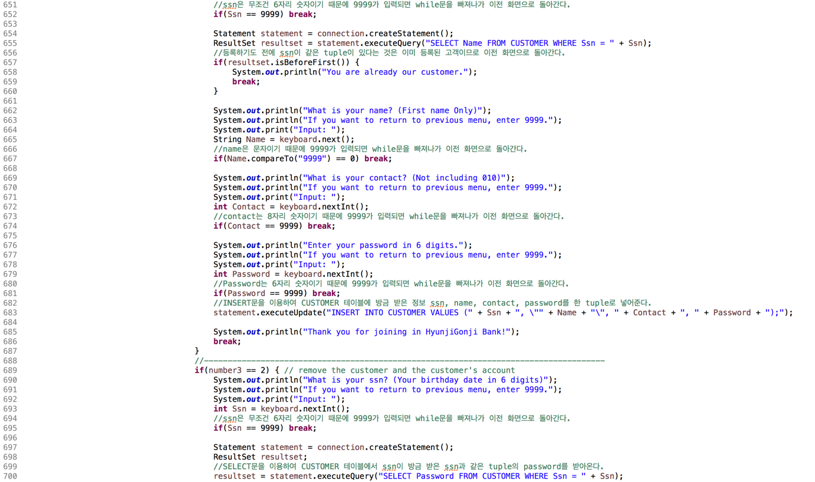

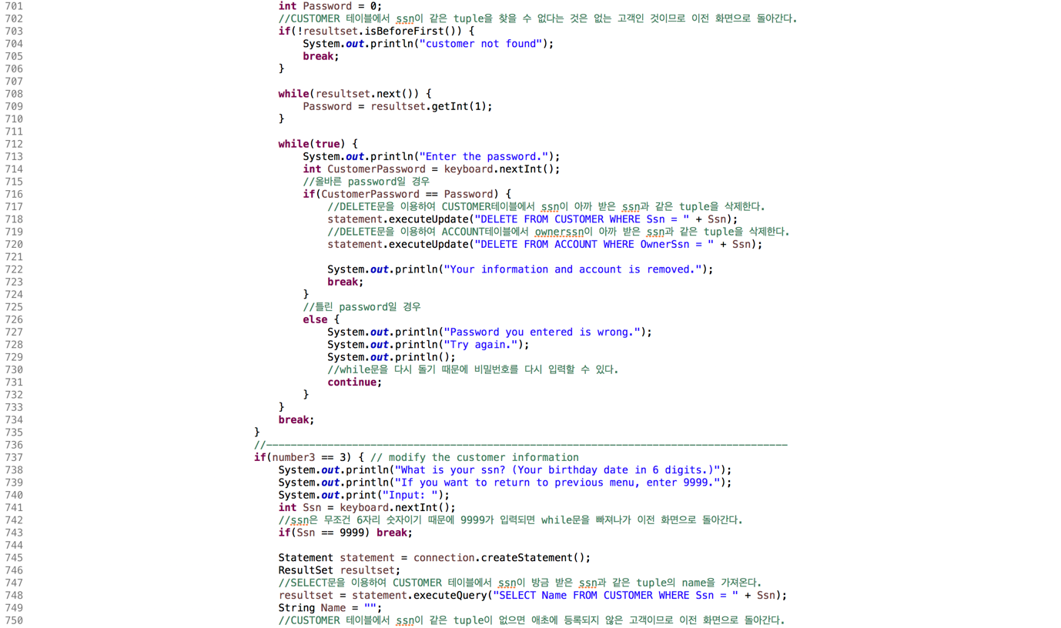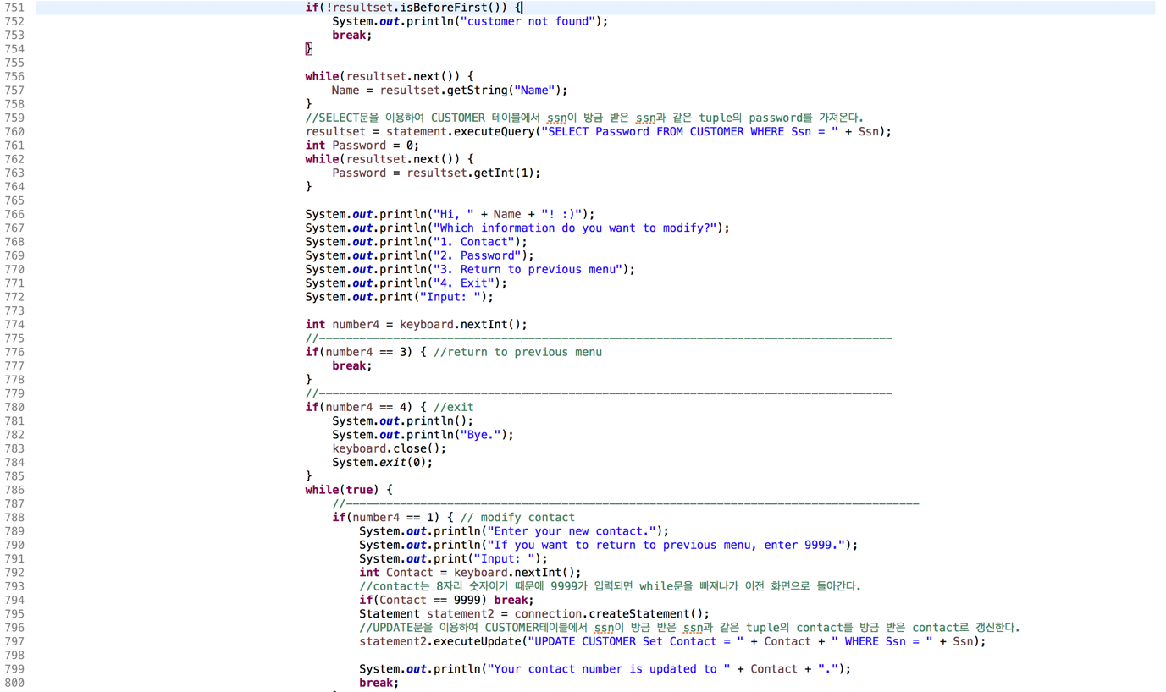

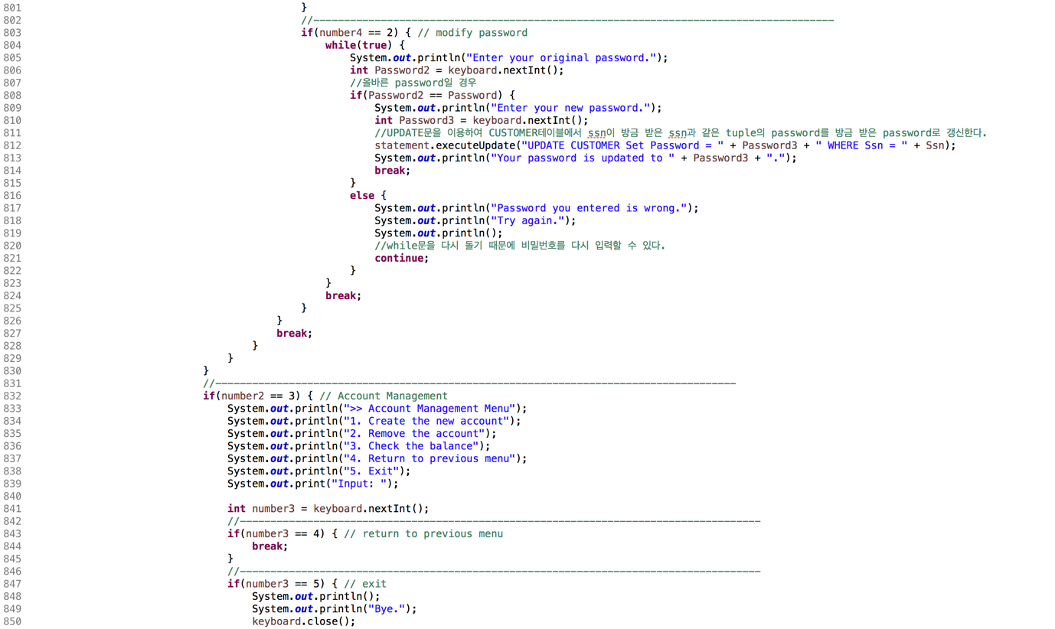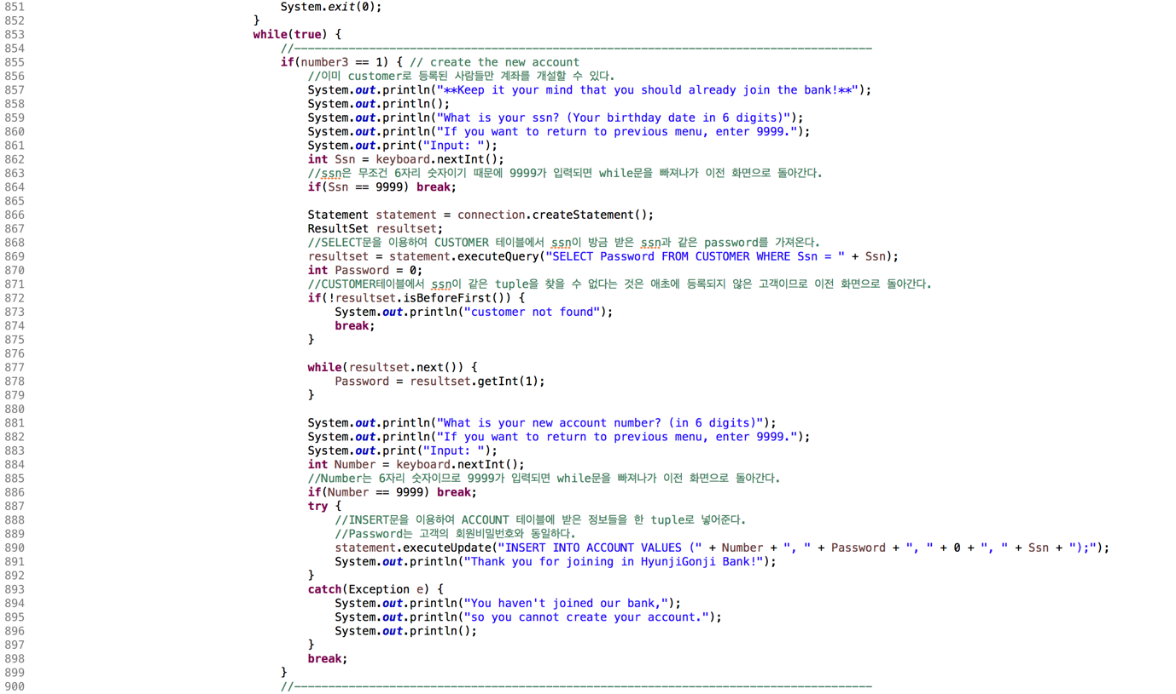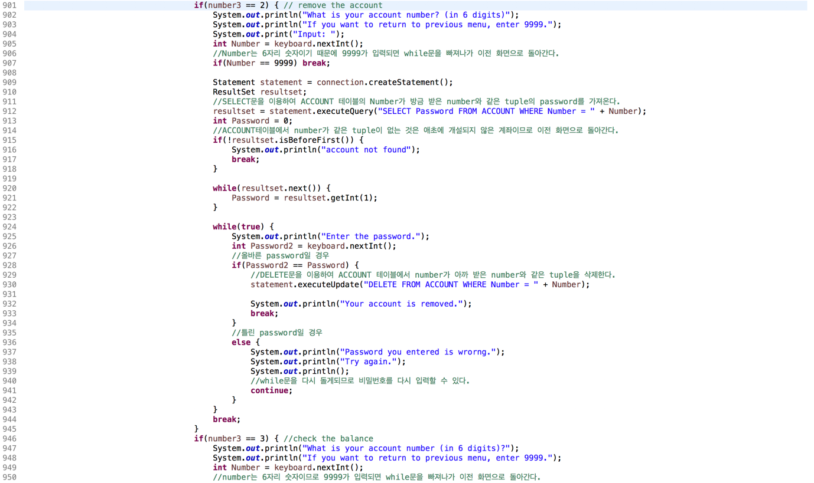

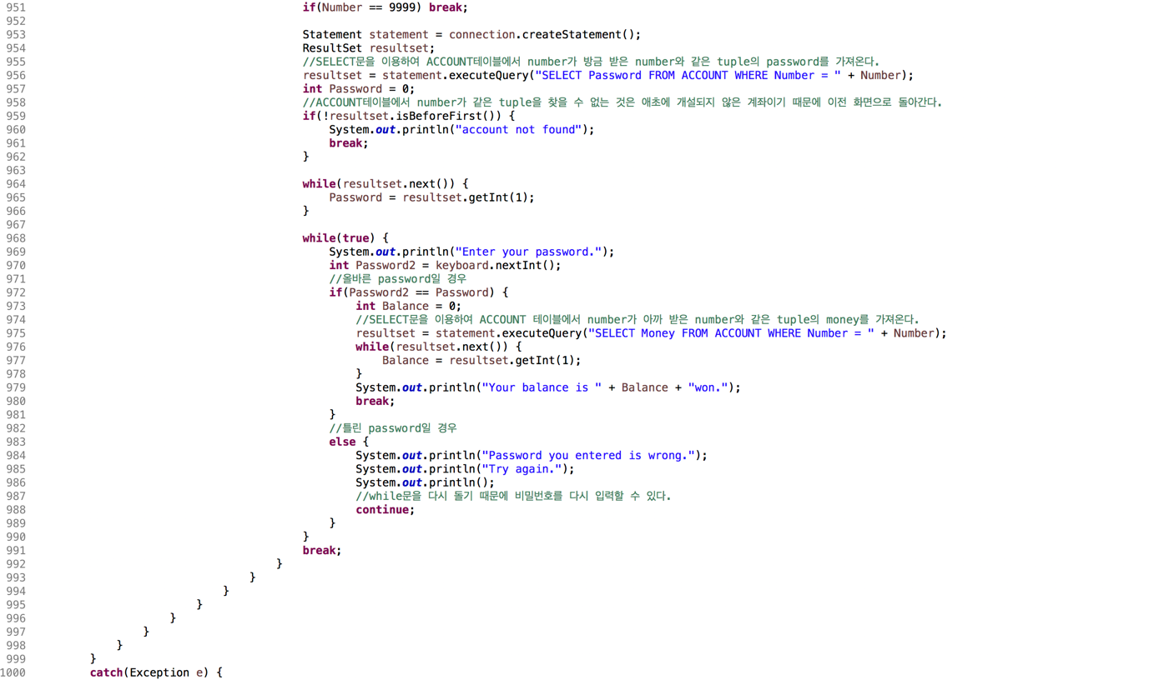



**-INSERT문을 사용하여 콘솔창으로 받은 정보를 테이블의 tuple로 넣어준다.**

INSERT INTO (테이블 이름) VALUES (정보);

Ex) 새로운 manager를 등록할 때

statement.executeUpdate("INSERT INTO MANAGER VALUES (" + Ssn + ", \"" + Name + "\", " + Contact + ", " + Salary + ", " + WorkTime + ", " + Password + ");");

**-UPDATE문을 사용하여 테이블의 tuple의 정보를 갱신한다.**

UPDATE (테이블 이름) SET (갱신하고 싶은 내용) WHERE (tuple을 찾는 조건);

Ex) 계좌에 돈을 입금할 때

statement.executeUpdate("UPDATE ACCOUNT SET Money = " + TotalMoney + " WHERE Number = " + Number);

**-DELETE문을 사용하여 테이블의 tuple을 삭제한다.**

DELETE FROM (테이블 이름) WHERE (tuple을 찾는 조건);

Ex)계좌를 삭제할 때

statement.executeUpdate("DELETE FROM ACCOUNT WHERE Number = " + Number);

**-SELECT문을 사용하여 테이블에 현재 있는 tuple의 정보를 가져온다.**

SELECT (필요한 정보) FROM (테이블 이름);  
 ex) 현재 등록된 manager의 리스트를 가져올 때

ResultSet resultset = statement.executeQuery("SELECT Name, Contact, Salary, WorkTime FROM MANAGER");

**2. table 구성**

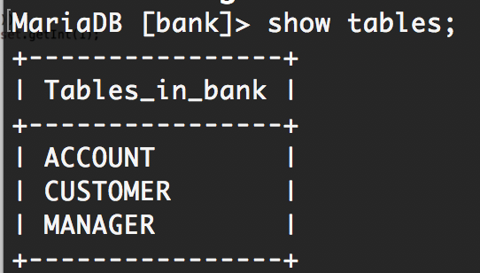

BANK database는 총 3개의 table을 가지고 있다.

-ACCOUNT(계좌), CUSTOMER(고객), MANAGER(관리자)

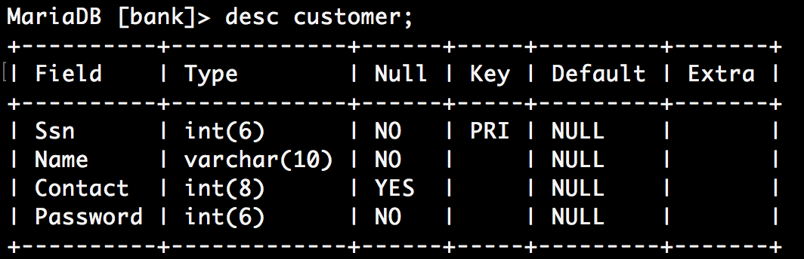

1)CUSTOMER 테이블에는 4개의 attribute가 있다.

-Ssn(주민등록번호 앞 6자리), Name(이름), Contact(연락처 010 제외한 8자리), Password(비밀번호 6자리)

Ssn은 각 사람마다의 고유번호이기 때문에 Primary Key로 설정해 놓았다.

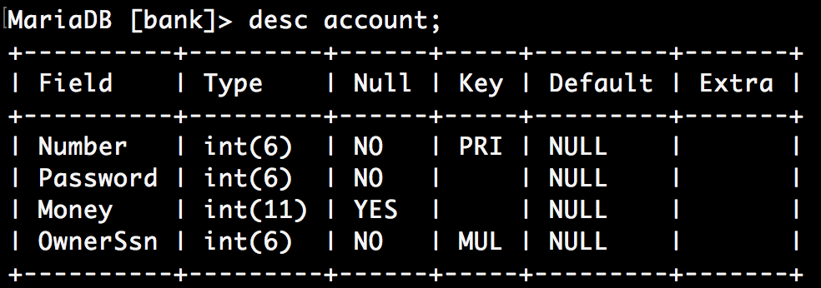

2)ACCOUNT 테이블에는 4개의 attribute가 있다.

-Number(계좌번호 6자리), Password(비밀번호 6자리), Money(잔액), OwnerSsn(계좌주 Ssn)

계좌번호는 각 계좌마다의 고유번호이기 때문에 Primary Key로 설정해 놓았다.

OwnerSsn은 계좌주인 Customer의 Ssn을 참조하는 Foreign Key이다. (CUSTOMER로 등록되어 있지 않은 사람은 계좌를 개설할 수 없다.)

Password는 계좌주인 Customer의 회원 비밀번호를 그대로 따른다.

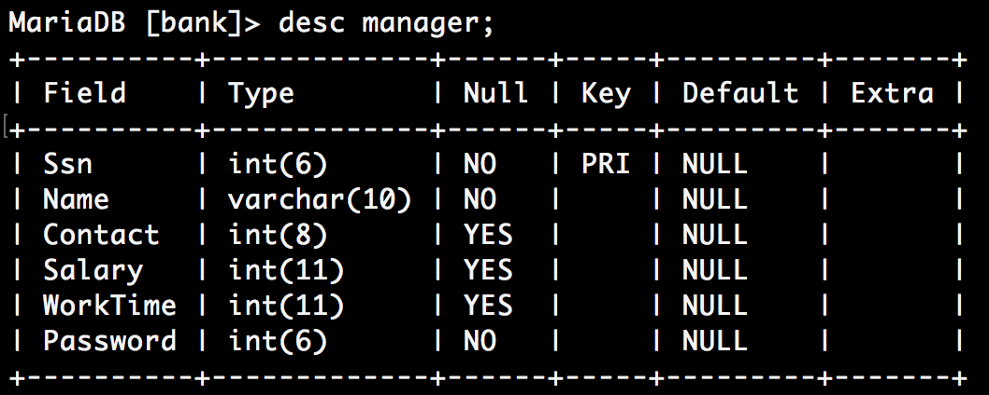

3)MANAGER 테이블에는 6개의 attribute가 있다.

– Ssn(주민등록번호 앞 6자리), Name(이름), Contact(연락처 010 제외한 8자리), Salary(월급), WorkTime(일주일 근로시간), Password(비밀번호 6자리)

Ssn은 각 사람마다의 고유번호이기 때문에 Primary Key로 설정해 놓았다.

**3.수행되는 기능 스크린샷**

실행하기 전 초기 설정은 아래와 같다.

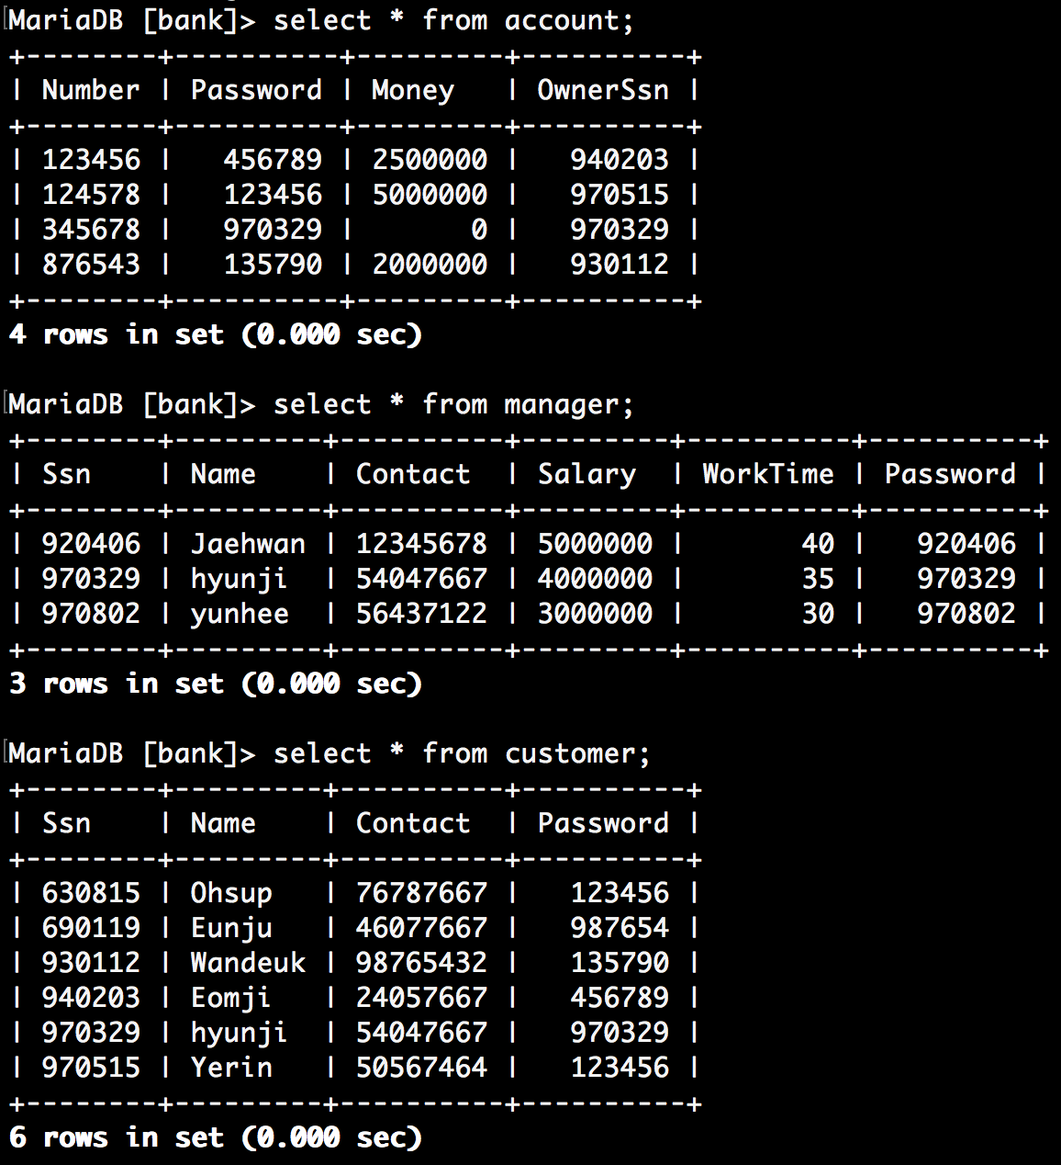

**1.Manager Menu – Manager Management – Register the new manager**

***Manager, Customer, Account의 실행 장면은 동일하다.

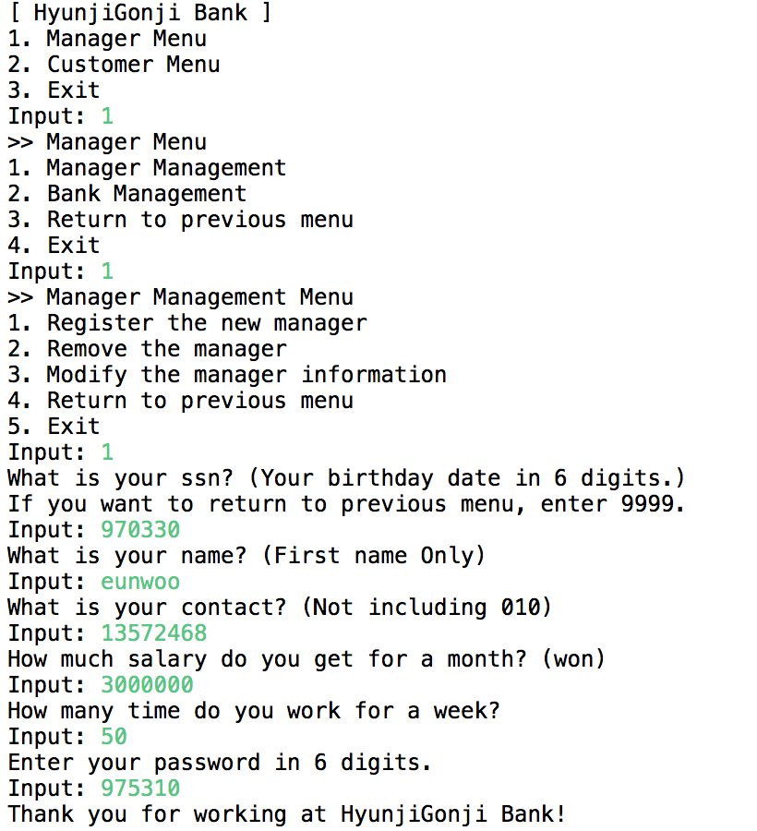

Ssn: 970330, Name: eunwoo, Contact: 13572468, Salary: 3000000, WorkTime: 50, Password: 975310

정보를 입력하면 INSERT INTO MANAGER VALUES (970330, “eunwoo”, 3572468, 3000000, 50, 975310);를 이용하여 MANAGER 테이블에 tuple을 넣는다.

아래와 같이 MANAGER 테이블에 새 tuple이 들어갔다.

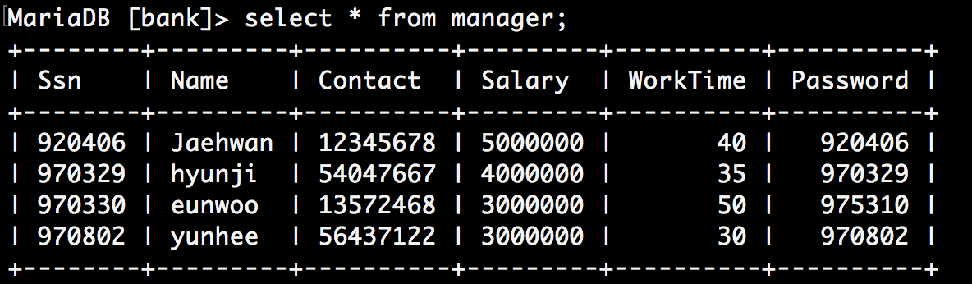

만약 이미 있는 관리자가 또 등록을 하려고 하면 아래와 같이 이미 우리의 관리자라는 문구를 출력하며 뒤로 돌아간다.

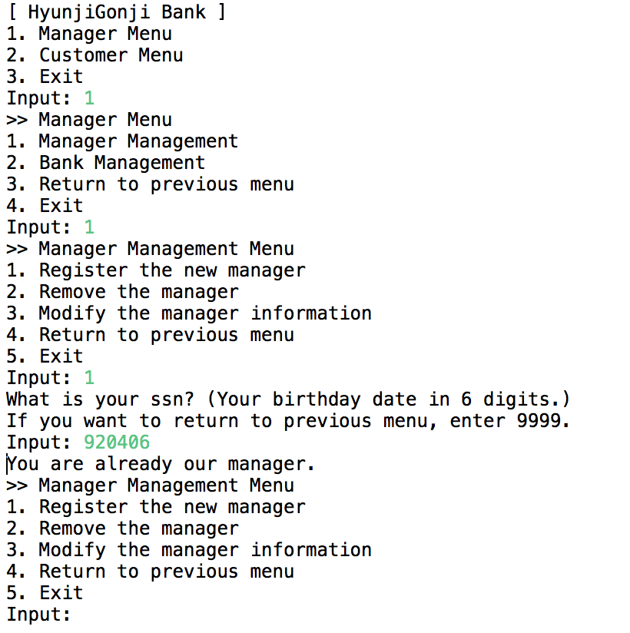

**2.Manager Menu – Manager Management – Remove the manager**

***Manager, Customer, Account의 실행 장면은 동일하다.

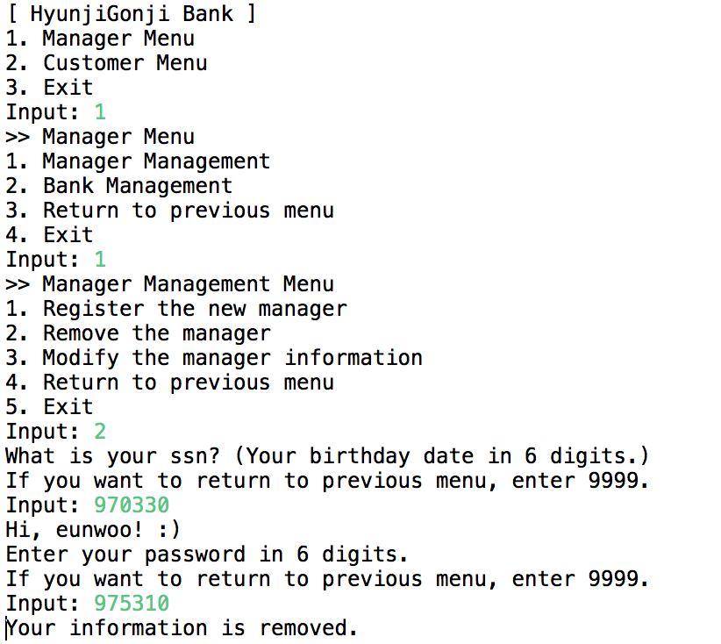

Ssn: 970330, Password: 975310을 입력하면 DELETE FROM MANAGER WHERE Ssn = 970330을 이용하여 MANAGER 테이블에 있는 tuple을 삭제한다.

아래와 같이 MANAGER 테이블에 기존에 있던 tuple이 삭제됐다.

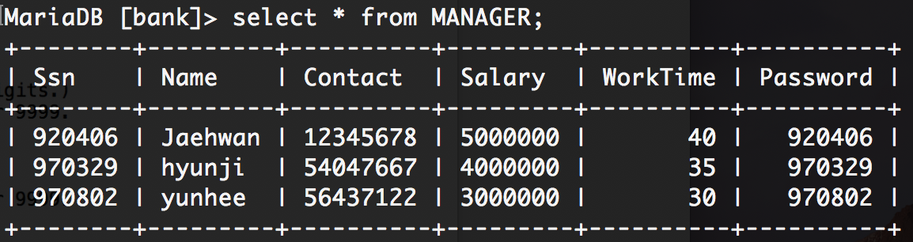

만약 비밀번호를 틀리면 아래와 같이 비밀번호를 다시 입력할 수 있도록 나온다.

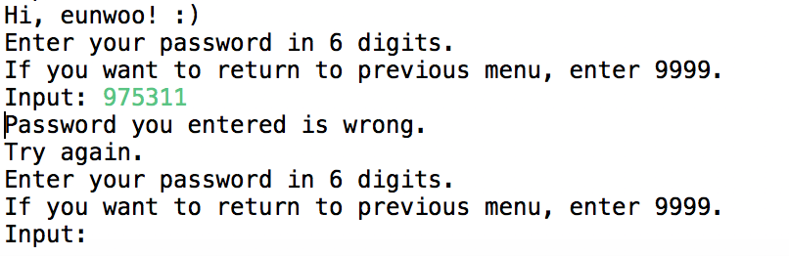

만약 없는 관리자이면 아래와 같이 찾을 수 없다고 하며 뒤로 돌아간다.

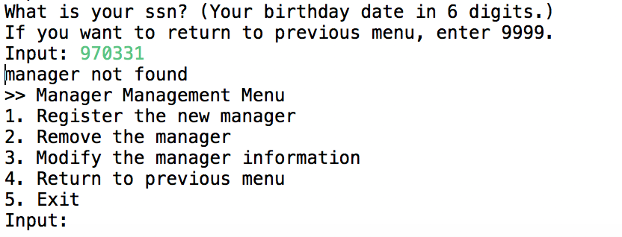

**3.Manager Menu – Manager Management – modify the manager information**

***Contact, Salary, WorkTime의 실행 장면은 동일하다.

***Manager, Customer, Account의 실행 장면은 동일하다.

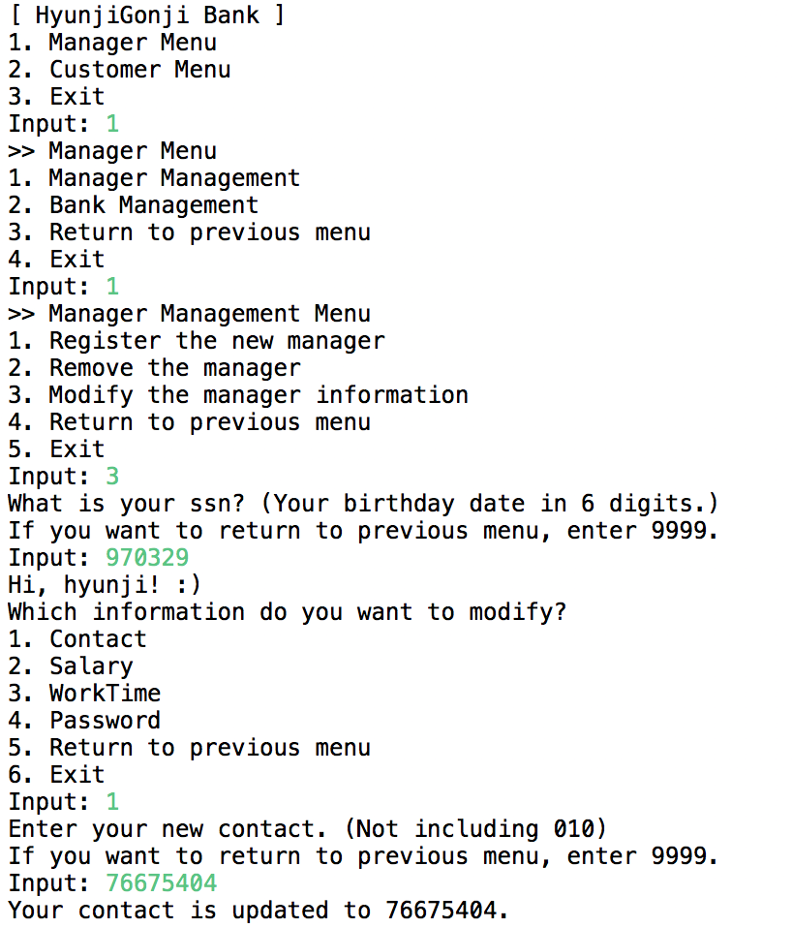

Ssn: 970329, new Contact: 76675404를 입력하면 UPDATE MANAGER Set Contact = 76675404 WHERE Ssn = 970329를 이용하여 MANAGER 테이블에 있는 tuple의 Contact 값을 갱신한다.

아래와 같이 MANAGER 테이블에 있는 tuple의 Contact 값이 갱신됐다.

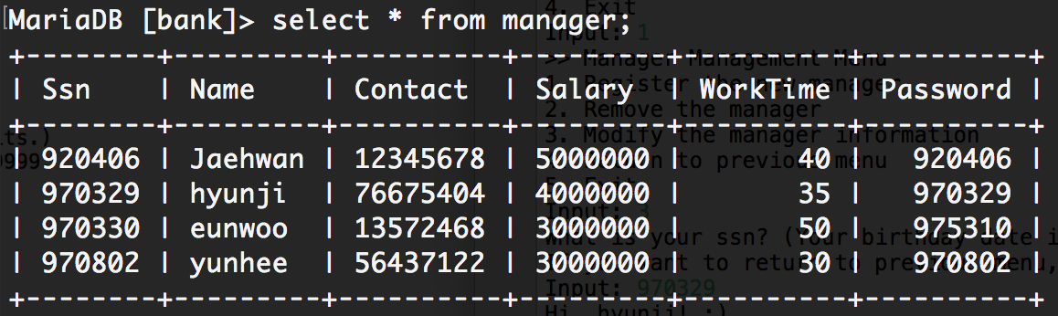

만약 없는 관리자이면 아래와 같이 없는 관리자라고 하며 뒤로 돌아간다.

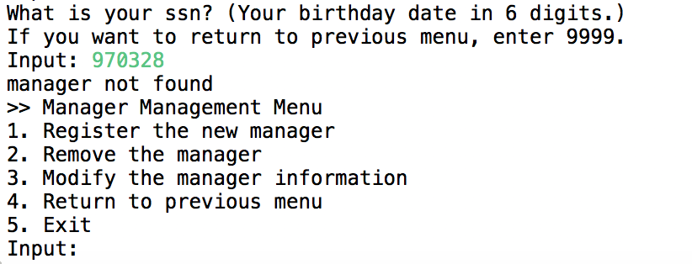

만약 Password를 변경하려고 하면 아래와 같이 기존의 Password를 입력해야 한다.

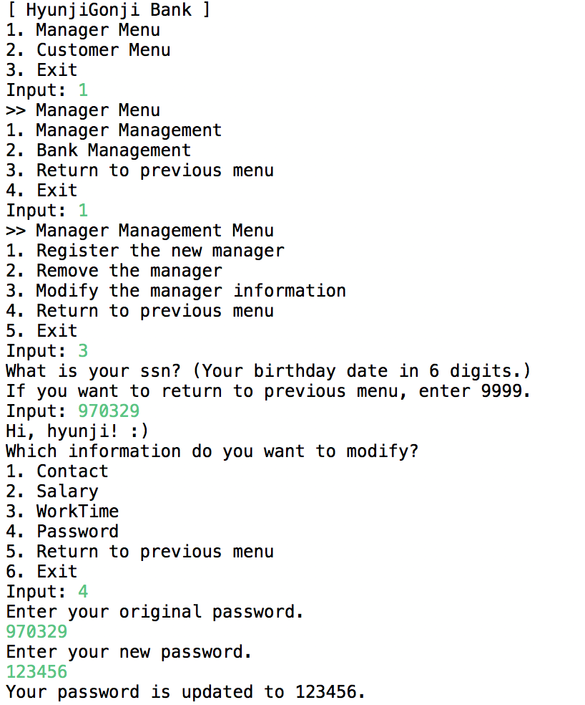

만약 Password가 틀리면 아래와 같이 틀렸기 때문에 비밀번호를 다시 입력하라고 나온다.

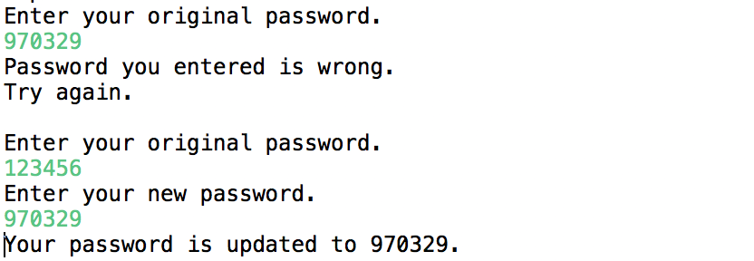

**4.Manager Menu – Bank Management – User List**

현재 등록된 customer들의 정보를 볼 수 있다.

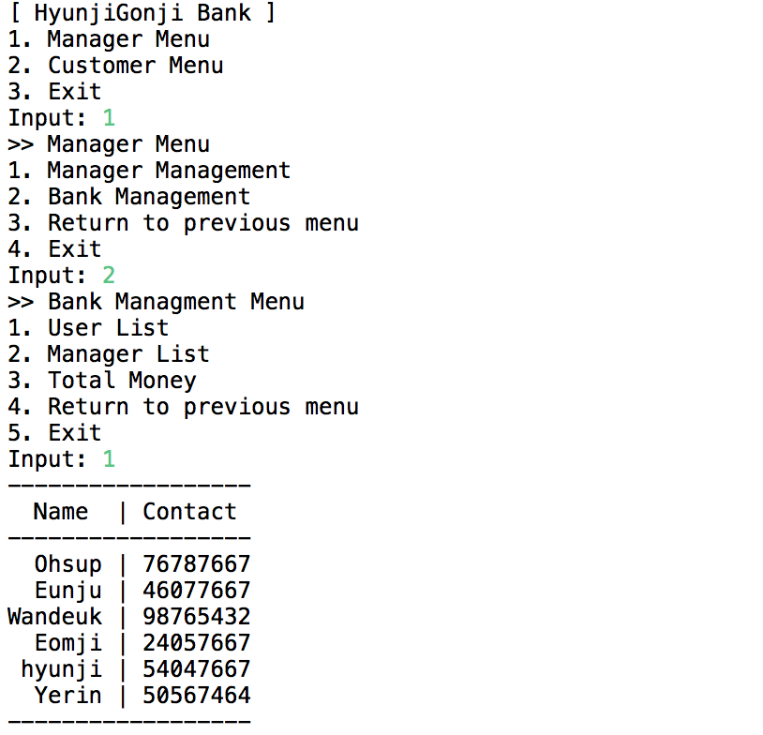

Ssn과 Password는 개인정보이기 때문에 관리자도 볼 수 없다.

아래와 같이 실제 mariadb와 결과값이 같은 것을 알 수 있다.

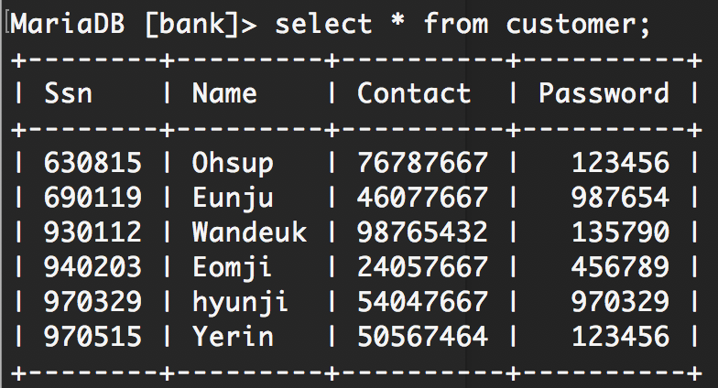

**5.Manager Menu – Bank Management – Manager List**

현재 등록된 관리자들의 정보를 볼 수 있다.

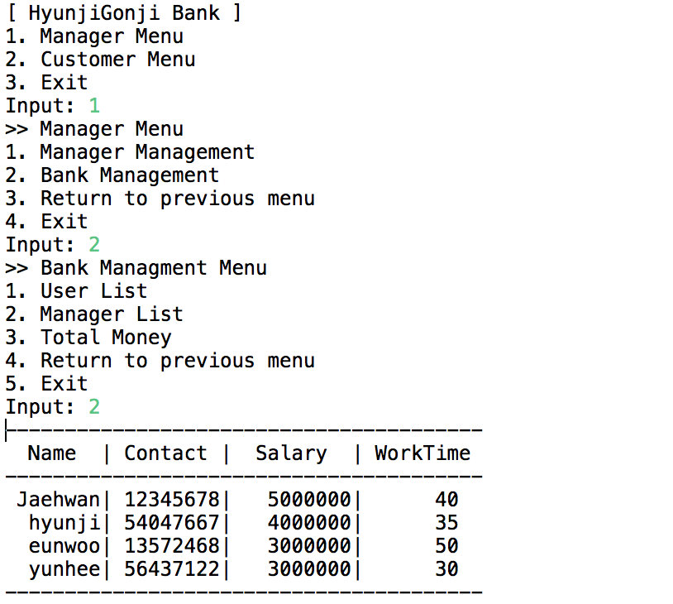

Ssn과 Password는 개인정보이기 때문에 관리자도 볼 수 없다.

아래와 같이 실제 mariadb와 결과값이 같은 것을 알 수 있다.

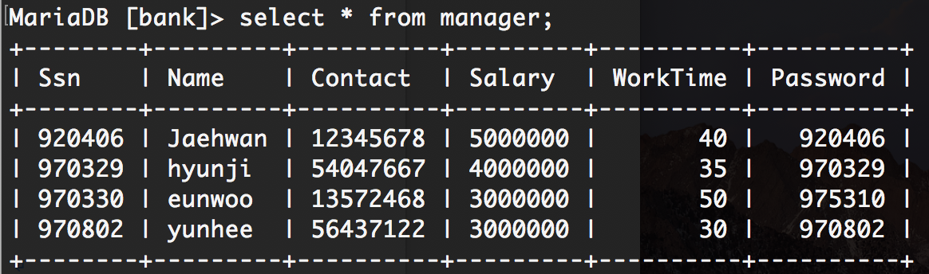

**6.Manager Menu – Bank Management – Total Money**

현재 등록된 계좌의 총합을 볼 수 있다.

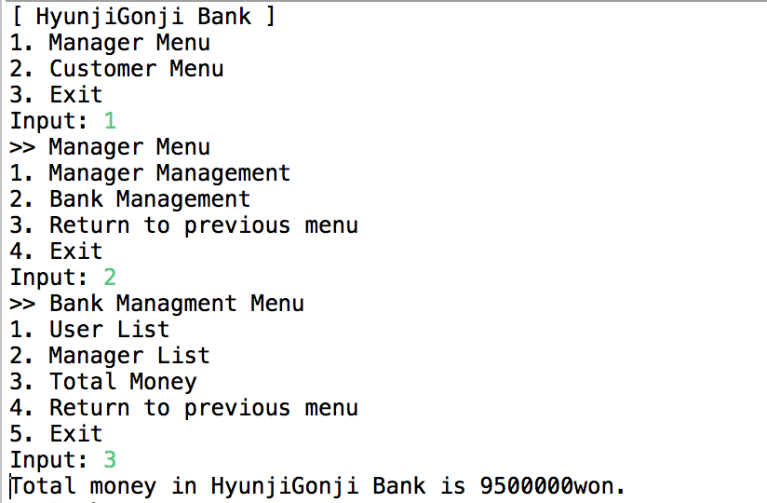

아래와 같이 실제 ACCOUNT 테이블에 있는 tuple들의 Money의 총합이 같은 것을 알 수 있다.

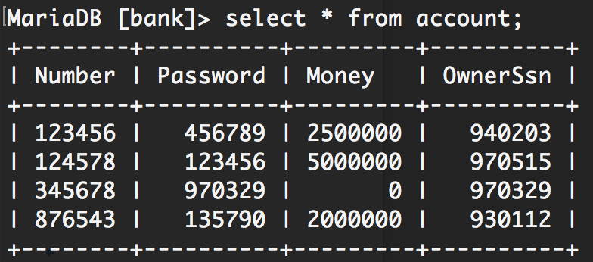

**7.Customer Menu – Transfer – Put in**

현재 등록된 계좌에 돈을 입금한다.

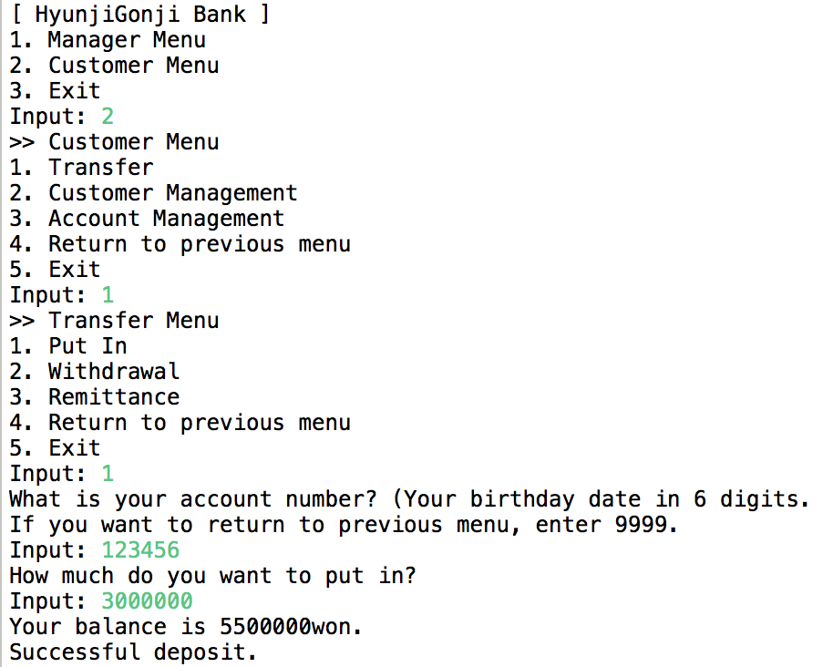

원래 계좌번호 123456에 잔액이 2500000원이 있기 때문에 Number: 123456, Money: 3000000를 입력하면, UPDATE ACCOUNT Set Money = 5500000 WHERE Number = 123456를 이용하여 ACCOUNT테이블에 있는 tuple의 Money값을 갱신한다.

아래와 같이 실제로 Money가 갱신된 것을 알 수 있다.

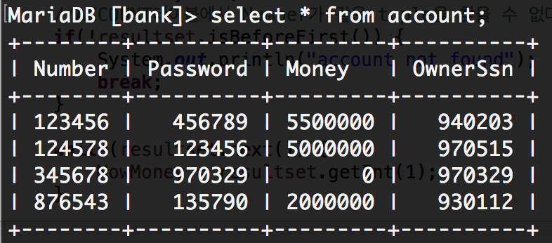

만약 없는 계좌번호면 아래와 같이 없는 계좌라고 하며 뒤로 돌아간다.

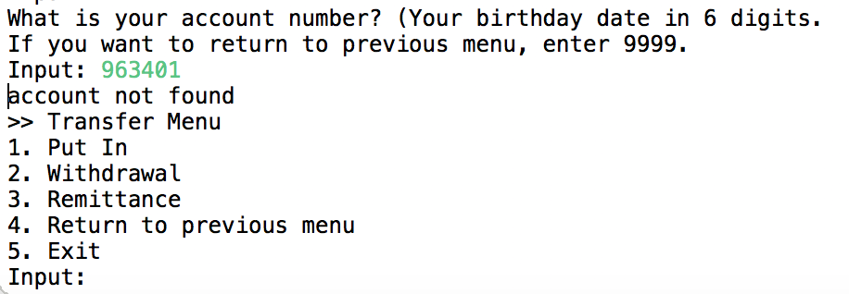

**7.Customer Menu – Transfer – Withdrawal**

현재 등록된 계좌에서 돈을 인출한다.

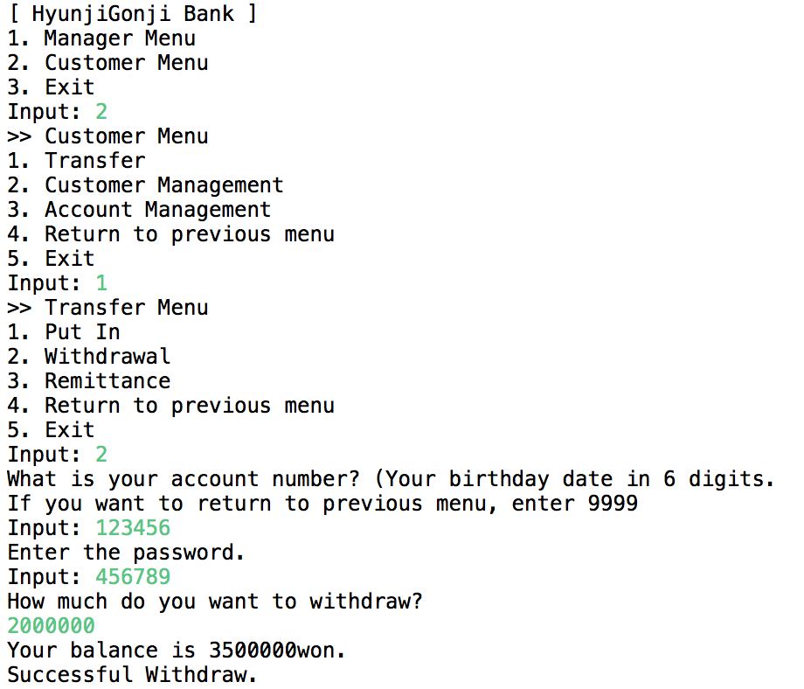

원래 계좌번호 123456에 잔액이 5500000원이 있기 때문에 Number: 123456, Password: 456789, Money: 2000000를 입력하면, UPDATE ACCOUNT Set Money = 3500000 WHERE Number = 123456를 이용하여 ACCOUNT테이블에 있는 tuple의 Money값을 갱신한다.

아래와 같이 실제로 Money가 갱신된 것을 알 수 있다.

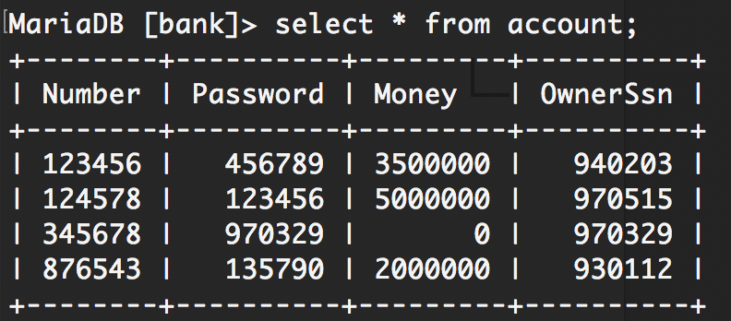

만약 없는 계좌번호면 아래와 같이 없는 계좌라고 하며 뒤로 돌아간다.

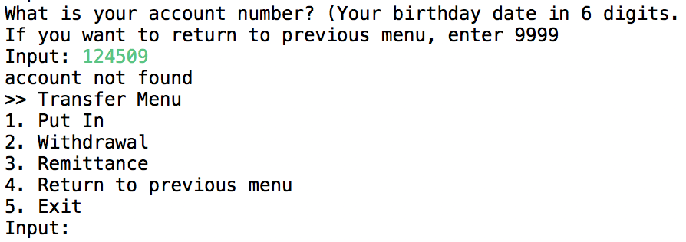

만약 비밀번호가 틀리면 아래와 같이 비밀번호를 다시 입력하도록 나온다.

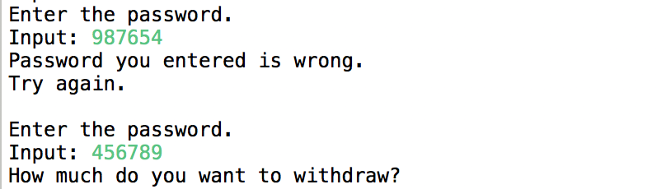

만약 현재 남아 있는 잔액보다 큰 금액을 인출하려고 하면 아래와 같이 잔액 부족이라고 하며 금액을 다시 입력하도록 나온다.



**8.Customer Menu – Transfer – Remittance**

현재 등록된 계좌에서 다른 계좌로 돈을 송금한다.

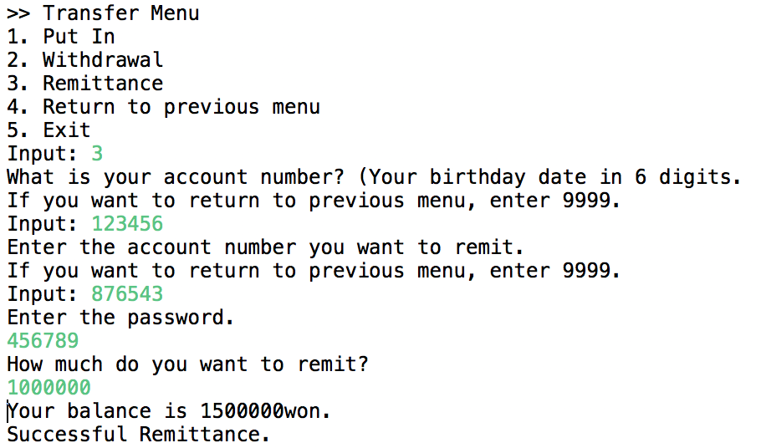

원래 계좌번호 123456에 잔액이 2500000원, 계좌번호 876543에 잔액이 2000000원이 있기 때문에 Number: 123456, Password: 456789, AccountNum(상대계좌): 876543, Money: 1000000를 입력하면, UPDATE ACCOUNT Set Money = 1500000 WHERE Number = 123456, UPDATE ACCOUNT Set Money = 3000000 WHERE Number = 876543을 이용하여 ACCOUNT테이블에 있는 tuple의 Money값을 갱신한다.

아래와 같이 실제로 Money가 갱신된 것을 알 수 있다.

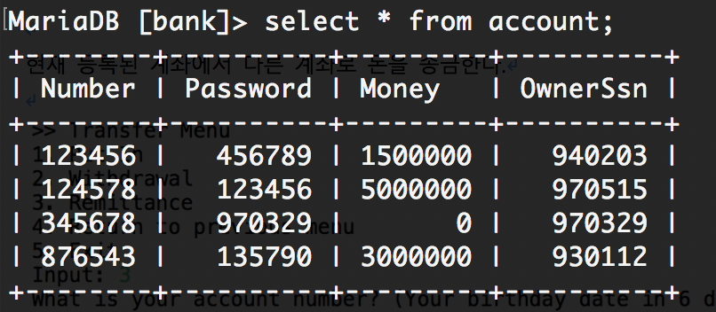

만약 없는 계좌번호면 아래와 같이 없는 계좌번호라고 하며 뒤로 돌아간다.

송금받는 계좌번호, 송금하는 계좌번호 둘 다 적용되는 기능이다.

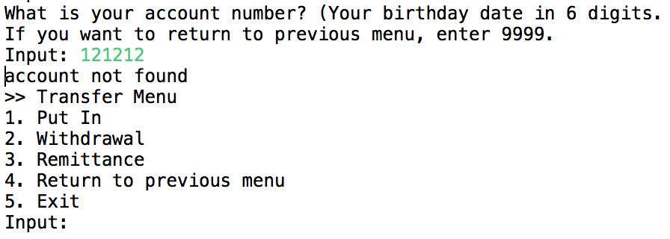

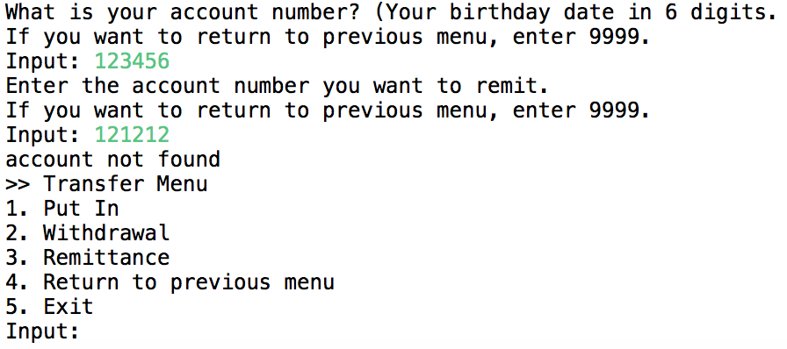

만약 비밀번호가 틀리면 아래와 같이 비밀번호를 다시 입력하도록 나온다.

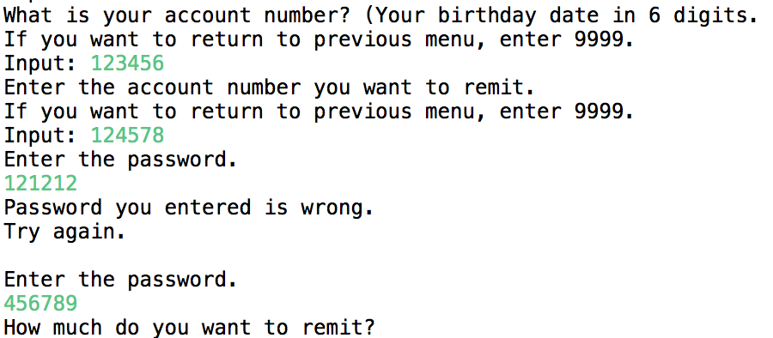

만약 송금하려는 금액이 잔액보다 많으면 아래와 같이 잔액 부족이라고 하며 금액을 다시 입력하라고 나온다.



**9.Customer Menu – Account Management – Check the balance**

현재 등록된 계좌의 잔액을 확인한다.

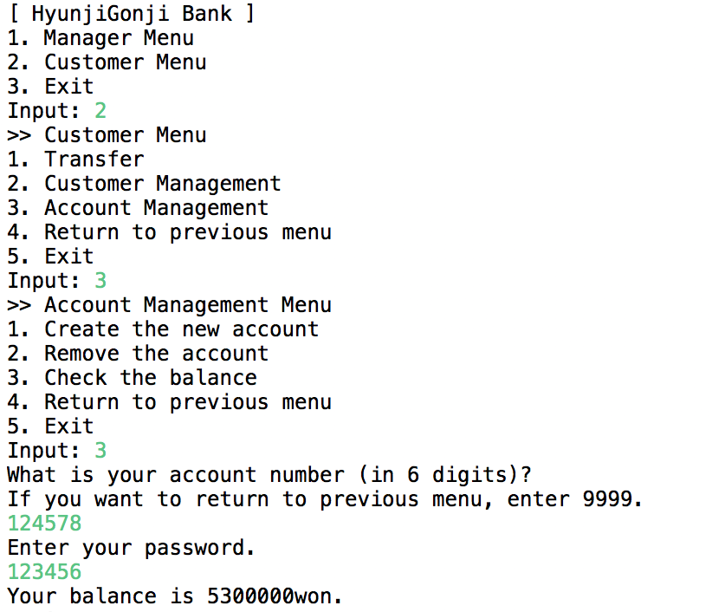

Number: 124578, Password: 123456을 입력하면, SELECT Money FROM ACCOUNT WHERE Number = 124578을 이용하여 계좌에 들어있는 잔액을 확인한다.

아래와 같이 mariadb에 있는 실제 값과 같다는 것을 알 수 있다.

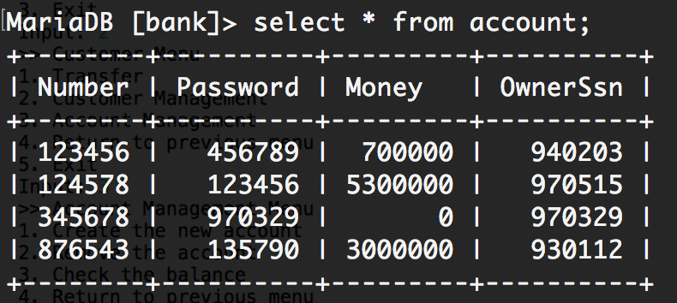

만약 없는 계좌번호면 아래와 같이 없는 계좌라고 하며 뒤로 돌아간다.

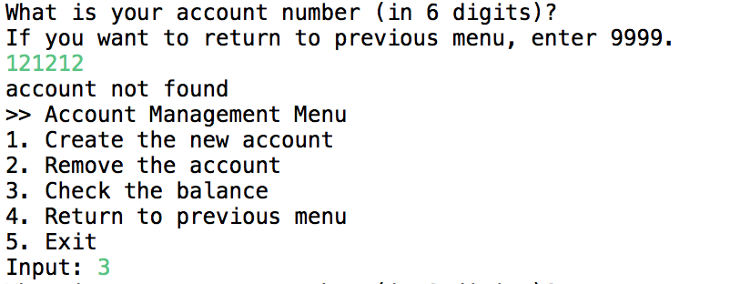

만약 비밀번호를 틀리면, 비밀번호를 다시 입력하라고 나온다.

